绑定江苏教师教育网微信企业号参加竞赛操作说明文档

绑定江苏教师教育网微信6步走
http://www.jste.net.cn/cmsplus/cms2/content.jsp?relationId=fdc20eb5-8f55-4d55-8e53-8fe1277c9b9b
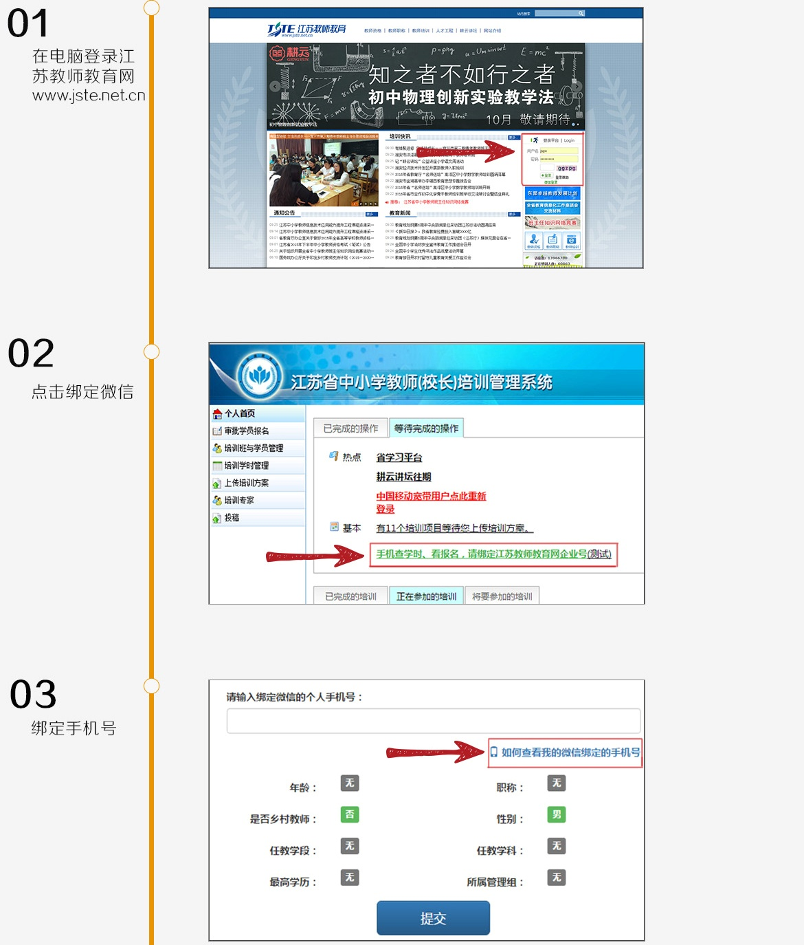

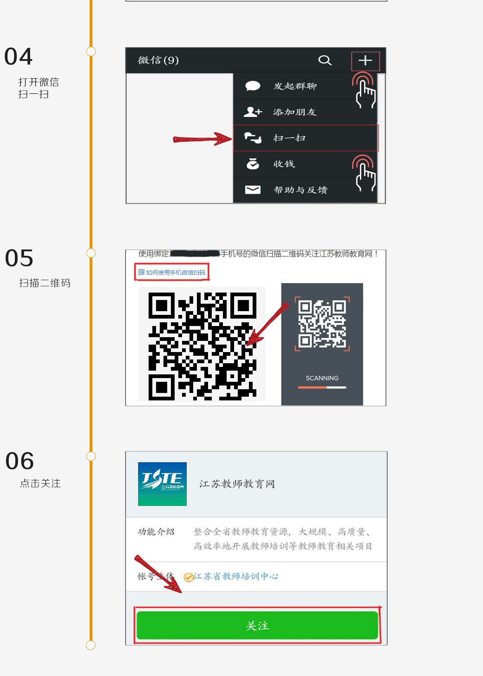

关注成功后，在省网页显示为
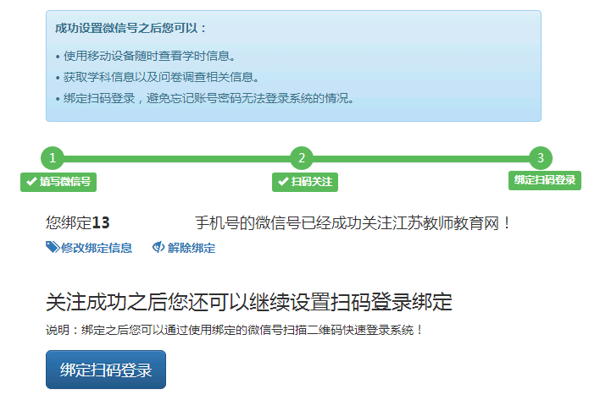
如何登录做题
1、在手机微信号中找到“江苏教师教育”进入，找到考试栏目，进入考试即可，可考一题提交，看到分数增加后再进下一题考试，这样可确保正确率！

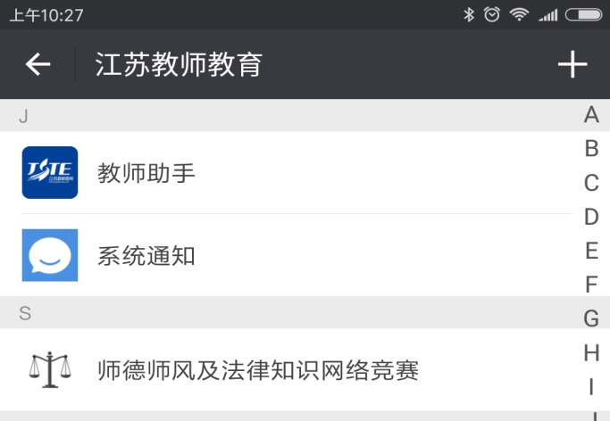
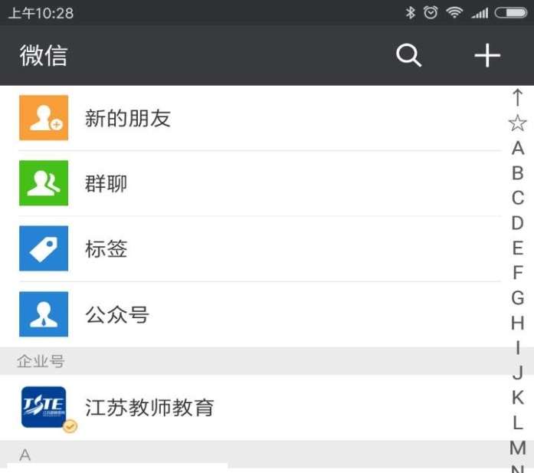
点击“江苏教师教育”可看到“师德师风及法律知识网络竞赛”

点击进入竞赛，可看见说明，可点击进入考试
可考一题提交，看到分数增加后再进下一题考试，这样可确保正确率！，提交试卷后可看到分数及所用时间，只要在所用时间在120分钟内都可进入考试（提交试卷后不计时，可做一题交一题，做正确再做下一题）
